Секция №4. Межзвездная среда и звездообразование
Первая идентификация линий поглощения молекулы CO в Магеллановы облаках.
Балашев С.А.¹, Косенко Д.Н.¹
¹Физико-технический институт им. А.Ф. Иоффе РАН, Санкт-Петербург,

Молекулярный водород (H₂) – самая распространённая молекула во Вселенной. Однако из-за отсутствия дипольного момента в основном электроном состоянии, для наблюдений молекулярного газа в галактиках широко используется оксид углерода (CO). Считается, что относительное содержание молекул CO и H₂ зависит как от физических (например, плотности, фона УФ излучения, космических лучей), так и от химических (например, обогащения металлами) свойств газа, что делает важными прямые измерения в различных условиях, например, в ближайших к нам, Магеллановых облаках, карликовых галактиках пониженной металличности. В работе, используя архивные спектры космического телескопа «Хаббл», выполнен систематический поиск CO в поглощении в Магеллановых Облаках в направлении 34 звезды, где идентифицированы абсорбционные линии H₂. В результате поиска, впервые надёжно идентифицированы линии поглощения CO в Магеллановых облаках – две абсорбционные системы в Большом Магеллановом Облаке (БМО) и одна в Малом Магеллановом Облаке (ММО). В остальных спектрах звёзд, получены строгие верхние пределы на лучевые концентрации CO. Показано, что полученные верхние пределы, согласуются с результатами расчётов моделей с относительно низким тепловым давлением и/или низкой металличности. В свою очередь, моделирование измеренных лучевых концентраций CO и H₂ в трёх системах в Магеллановых облаках, указывают на более высокое тепловое давление, P_{th} = 10⁵ ‑ 10⁶ K/см³, чем характерные измеряемые значения в диффузном газе нашей Галактике. Для системы в направлении Sk143 в Малом Магеллановом Облаке высокое значение теплового давления независимо подтверждается моделированием наблюдаемой населённости вращательных уровней CO из анализа линий поглощения, и предполагает полную молекуляризацию CO и H₂ в поглощающем облаке. Это даёт оценку на отношение распространённости CO/H₂ = (8.3^{+2.0}_{‑1.6})×10^{‑5}, что согласуется со стандартным отношением (~3.2×10^{‑4}), измеренным в плотном молекулярном газе Млечного Пути, масштабированным к средней металличности Малого Магелланового Облака 0.2 от солнечной. Также на основе абсорбционных линий получены оценки изотопического отношения ¹³CO/¹²CO в новых системах.
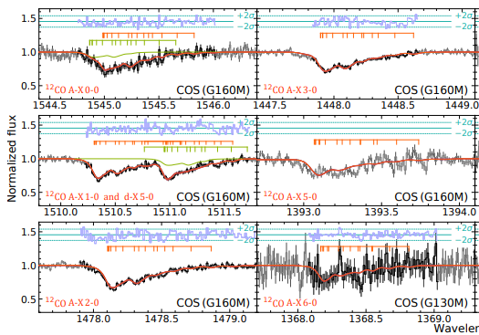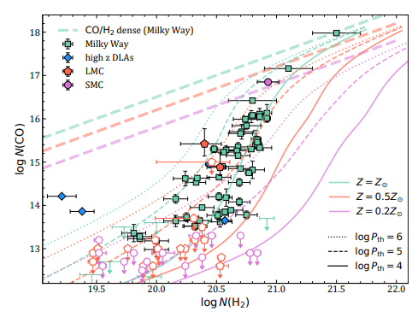
Рис. 1.: Слева: Абсорбционные линии CO в направлении на Sk143, впервые идентифицированные в Малом Магеллановым облаке. Справа: Сравнение наблюдаемых лучевых концентраций CO и H₂ в Магеллановых облаках (эта работа), нашей Галактики и DLA системах с модельными зависимостями (кривые разного цвета), рассчитанными с помощью кода PDR Meudon.

Публикация: Balashev S.A., Kosenko D.N., Noterdaeme P. “First detections of CO absorption in the Magellanic Clouds and direct measurement of the CO-to-H2 ratio”, Astronomy & Astrophysics Letters, Volume 696, id.L16, 9 pp., 2025. Номер гранта РНФ 23-12-00166

